

**TÊN ĐỀ TÀI**

Giảng viên hướng dẫn: ………..

Sinh viên thực hiện: Họ tên SV1 – MSSV1

Họ tên SV2 – MSSV2



**GIÁO VIÊN HƯỚNG DẪN ĐÁNH GIÁ**

**GIÁO VIÊN PHẢN BIỆN ĐÁNH GIÁ**

# MỤC LỤC

MỤC LỤC 3

DANH MỤC CÁC HÌNH VẼ 4

DANH MỤC CÁC BẢNG BIỂU 6

LỜI MỞ ĐẦU 7

CHƯƠNG 1 : GIỚI THIỆU 8

1.1 Tổng quan 8

1.2 Mục tiêu cơ bản đề tài 8

1.3 Phạm vi đề tài 8

1.4 Mô tả yêu cầu chức năng 8

CHƯƠNG 2 : CƠ SỞ LÝ THUYẾT 9

CHƯƠNG 3 : PHÂN TÍCH 10

3.1 Mô hình Use case tổng quát 10

3.2 Danh sách các tác nhân và mô tả 10

3.3 Danh sách Use case và mô tả 10

3.4 Đặc tả các yêu cầu chức năng 11

3.4.1 UC001_Đăng nhập 11

CHƯƠNG 4 : THIẾT KẾ VÀ HIỆN THỰC 14

4.1 ClassDiagram 14

4.2 Sitemap 14

4.3 Database Diagram 14

4.4 Mô tả Website 14

4.4.1 Một số chức năng và giao diện chính 14

CHƯƠNG 5 : KẾT LUẬN 15

5.1 Kết quả đạt được 15

5.2 Hạn chế của đồ án 15

5.3 Hướng phát triển 15

TÀI LIỆU THAM KHẢO 16

PHỤ LỤC 17

# DANH MỤC CÁC HÌNH VẼ

Hình 3-2 Activity Diagram UC001 – Đăng nhập 10

Hình 3-3 Sequence Diagram UC001 – Đăng nhập 11

# DANH MỤC CÁC BẢNG BIỂU

Bảng 3-2 Danh sách các usecase và mô tả tóm tắt Usecase 9

Bảng 3-3 Mô tả UC001 – Đăng nhập 10

# LỜI MỞ ĐẦU

1. **Tổng quan tình hình nghiên cứu thuộc lĩnh vực của đề tài**

* …
* ….

1. **Ý nghĩa khoa học và thực tiễn của đề tài**

* …
* ….
* ….

# : GIỚI THIỆU

## Tổng quan

*(Ý tổng quan tại sao lại thực hiện website hay đề tài này. Ý nghĩa về khoa học kỹ thuật, ý nghĩa về thực tiễn, tính ứng dụng của đề tài, …)*

* Ngành công nghệ thông tin là một ngành khoa học đang trên ngày càng phát triển mạnh và ứng dụng rộng rãi trên nhiều lĩnh vực…….
* Nhận thức được nhu cầu của khách hàng tìm kiếm vé, đặt vé tàu đó cũng là sự ra đời của hàng loạt website cho các mục đích du lịch. Để đáp ứng nhu cầu của khách hàng website bán vé tàu online ra đời là nhu cầu tất yếu.
* Đến với website………………...
* Một website bán vé tàu đáp ứng mọi nhu cầu cần thiết cho khách hàng khi có ………….

## Mục tiêu cơ bản đề tài

* …
* …..

## Phạm vi đề tài

* Website ……… gồm các chức năng:
* Chức năng A.
* Chức năng B.
* Chức năng C.
* …………..
* Kỹ thuật thực hiện : ……………….

## Mô tả yêu cầu chức năng

* Các tác nhân: Tác nhân 1, tác nhân 2, ….
* Các chức năng ứng với mỗi tác nhân cụ thể
* Chức năng A. (Tác nhân 1, tác nhân 2)
* Chức năng B.( tác nhân 1)
* Chức năng C.( tác nhân 2)
* …….

# : CƠ SỞ LÝ THUYẾT

(Trình bày các phần nội dung lý thuyết mà SV vận dụng để thực hiện đồ án

Lưu ý: Nội dung có thể đã học, hoặc nội dung mới mà SV tự tìm hiểu)

# : PHÂN TÍCH

## Mô hình Use case tổng quát

Vẽ mô hình use case

## Danh sách các tác nhân và mô tả

Danh sách các tác nhân

## Danh sách Use case và mô tả

| **ID** | **Tên Use case** | **Mô tả ngắn gọn Use case** | **Chức năng** | **Ghi chú** |
| --- | --- | --- | --- | --- |
| UC001 | Đăng nhập | Đăng nhập vào hệ thống để thực hiện các chức năng. | Đăng nhập vào hệ thống | Admin đăng nhập tài khoản admin để thực hiện các chức năng. Khách hàng có thể đăng nhập tài khoản khách hàng để thực hiện các chức năng. |
| UC002 | Đăng ký | Tạo tài khoản mới | Đăng kí tài khoản khách hàng | Khách hàng không có tài khoản có thể đăng kí mới. |
| …. | …. | …. | …. | …. |

Bảng 3-2 Danh sách các usecase và mô tả tóm tắt Usecase

## Đặc tả các yêu cầu chức năng

### UC001_Đăng nhập

#### Mô tả use case UC001

| **Use case:** Đăng nhập | | |
| --- | --- | --- |
| Mục đích: | Đăng nhập vào hệ thống. | |
| Mô tả: | Giúp khách hàng đăng nhập vào tài khoản cá nhân.  Giúp admin truy cập thực hiện việc quản lý hệ thống. | |
| Tác nhân: | Khách hàng, Admin. | |
| Điều kiện trước: | Chọn nút đăng nhập. | |
| Điều kiện sau: | Đăng nhập thành công. | |
| Luồng sự kiện chính (Basic flows): | | |
| **Actor** | | **System** |
| 1. Chọn đăng nhập. | |  |
|  | | 1. Hiển thị trang đăng nhập. |
| 1. Nhập tên tài khoản. | |  |
| 1. Nhập mật khẩu. | |  |
| 1. Nhấn nút đăng nhập. | |  |
|  | | 1. Kiểm tra tài khoản đăng nhập. |
|  | | 1. Kiểm tra mật khẩu. |
|  | | 1. Hiển thị trang theo quyền truy cập. |
| Luồng sự kiện phụ (Alternative Flows) : | | |
| 6.1. Hệ thống hiện thông báo tài khoản không tồn tại và quay lại bước 3.  7.1. Hệ thống hiện thông báo sai mật khẩu và quay lại bước 5. | | |

Bảng 3-3 Mô tả UC001 – Đăng nhập

#### Biểu đồ

##### Activity Diagram

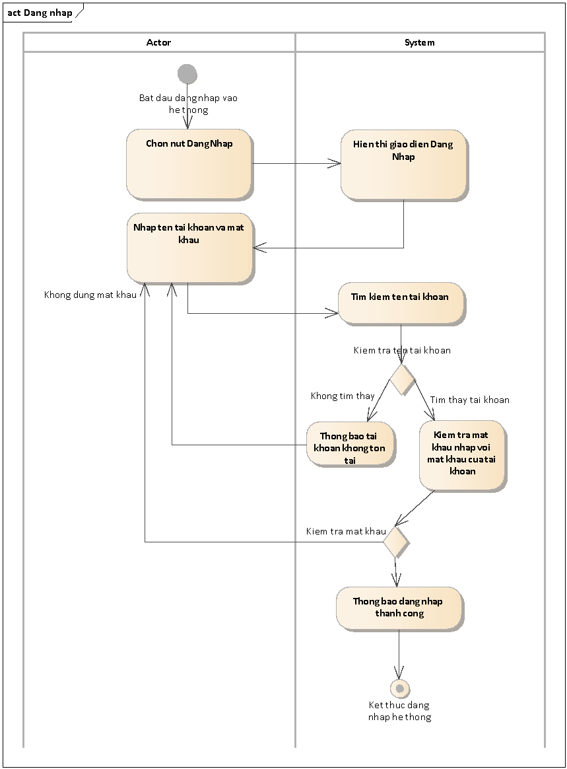

Hình 3-2 Activity Diagram UC001 – Đăng nhập

##### Sequence Diagram

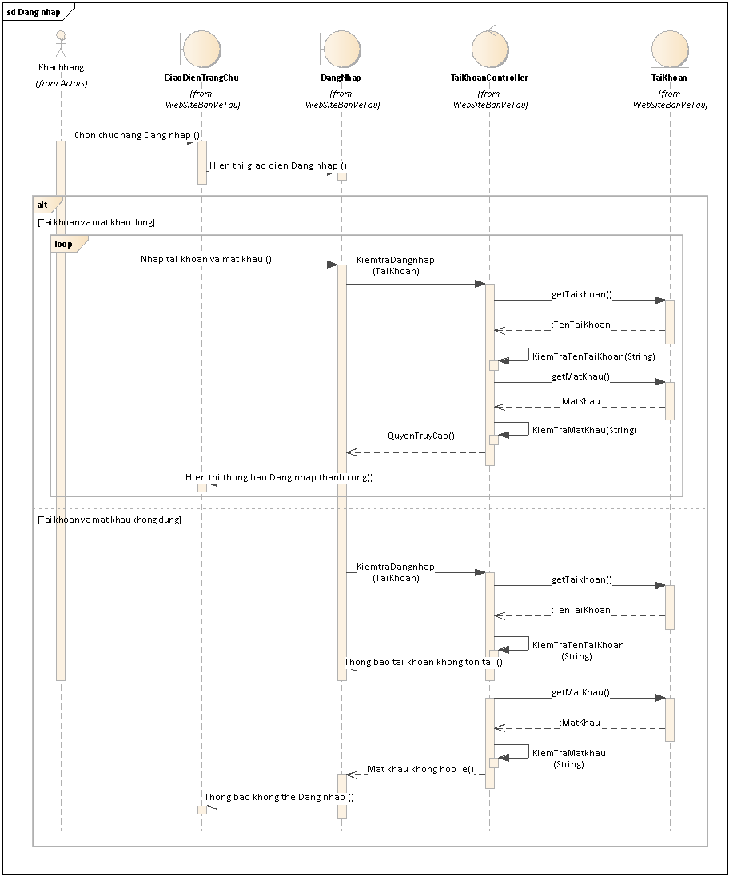

Hình 3-3 Sequence Diagram UC001 – Đăng nhập

# : THIẾT KẾ VÀ HIỆN THỰC

## ClassDiagram

## Sitemap

\

## Database Diagram

## Mô tả Website

### Một số chức năng và giao diện chính

# : KẾT LUẬN

* Báo cáo đã phân tích những chức năng cơ bản mà hệ thống cần thực hiện. Từ bước phân tích thiết kế đến tạo lập hệ thống ứng dụng. Nhìn chung hệ thống đã đáp ứng được các chức năng cơ bản của một ứng dụng quản lý công việc online.

## Kết quả đạt được

* .

## Hạn chế của đồ án

* .

## Hướng phát triển

* .

# TÀI LIỆU THAM KHẢO

**Các tài liệu Tiếng Việt**

1. AAAAAA
2. BBBBBBB

**Các tài liệu Tiếng Anh**

1. CCCCCCC

**Các tài liệu từ Internet**

1. FFFFFFFFFFF

# PHỤ LỤC